**探索CSA研討會~從農民直銷站到平台合作主義**

育誠蛋~CSA回家菜

參訪人:黑面哥、黑面嫂、淑惠、淑英、美玲

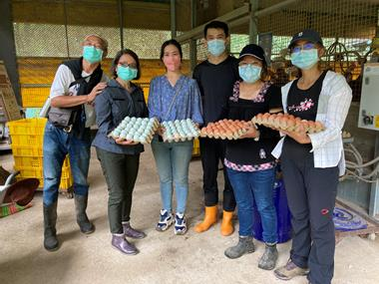 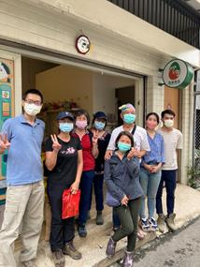

住在山上的雞~育誠蛋

沿著蜿蜒崎嶇，雜草叢生的路徑，你會以為Google又迷航了，映入眼簾的是一座座沒有雞屎味，只有野草香；沒有蒼蠅，只有趕不走的黑水虻的雞舍。一對年輕又有幹勁的夫妻檔，傅婷、育誠熱情的接待我們。

本在彰化深耕30年的育誠蛋雞場，因彰化雞場周邊禽舍過於密集與鄰近用藥問題，在尋尋覓覓下於2019年，落腳於苗栗銅鑼山區，目前以一甲半的土地飼養5000隻蛋雞。採放牧、高架，24小時自動補水，自動餵食，符合動物福利規範之方式飼養蛋雞。從飼養、生產、包裝、銷售均親力親為。

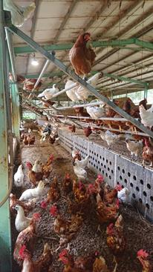 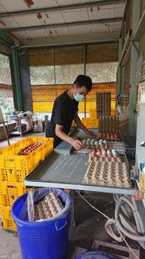

從蛋的銷售平台~CSA回家菜

認識傅婷是去年幻象CSA研討會上，很難想像有兩個尚未入小學的小孩的媽媽，會有時間與心力參與。訪談中得知，正因為為了家人吃的健康問題，初心是站在消費者的立場，而與梧棲的吳淑凰老師、台灣食在安心農產運銷合作社的胡耿逢，有了共同的連結。從與小瓢蟲農場契作，開始一組菜概念。

2021年因獲得水保局計畫經費的支持，開始了支持家庭與零售有機蔬果等的運作，作為中間橋梁，協助消費者獲得健康食物+解決農夫目前因疫情被超市退回而滯銷的問題，更為無銷售管道但堅持種好菜的小農有出售的平台。

從共同購買~CSA回家菜

在共同購買時，雖然也是不以營利為目的，各自介紹好的食物給消費者，農夫可在line群組自由開記事本，分享農產與紀錄，採公開信任的合作方式。但耿逢認為CSA回家菜，更多的是生產者、消費者、中間者三方互相需求了解溝通，三方更緊密的結合。如此消費者對農夫的支持度更高，而非團購群中的一次性購買。再者，更希望能地產地銷，減少運送成本、縮短食物旅程，減少碳足跡。

傅婷直言，我不知道我目前做的是否就如大家說的CSA，但CSA也可以以更符合現代化購物需求的方式呈現，我們以人為本，為了消費者料理需求而許願的一塊有機豆腐，更嚴格把關，花了好幾星期找尋與磨合廠商。為了不讓雲林有機蒜農運送成本過高，主動結合周邊的番茄、山藥、玉米筍，與農友合作共同減輕運送成本，讓農友有多合理的經濟收益。

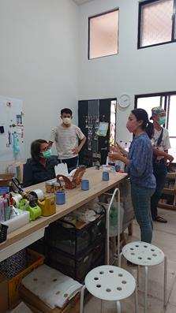 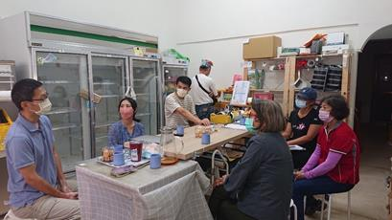

目前的運作~現況、問題、願景

一、目前回家菜約每周100個CSA蔬菜組，每組菜組內容為4葉菜加上1-2樣果菜，回家菜提供會員來回使用的保冷袋，由農夫自由配置完妥入保冷袋，一方面尊重每個農場的多樣化生產，由農夫決定在預算內合理的配菜組合，二來更節省配菜時需要的大量人力。但若菜色尚未多元的農場或單一作物，則採零售方式，可在網頁上預約登記購買。為增加商品的多樣性，目前回家菜網頁達250-290個品項，從蔬菜、水果、豆製品、肉品、無添加料理、料理佐醬、麵包、乳品、蛋品，煮婦可一站購足。

每星期一二小農們送菜至台中北區的回家菜基地，星期二三出貨，約5成運送到府，5成直銷站點自取，目前有5個站點可供取貨。

主要蔬菜供應者多為有機認證、實踐BD農法的農場、食在安心合作社會員，或經PGS審查(由耿逢負責)，或由農友互相的信任介紹並實地去農田走訪。

二、回家菜的銷售價是市場行情與農夫溝通，站在同為生產者的角度，每年舉辦農夫會議共同決定合作價，不希望壓低農友的辛勞利潤，因此蔬果並非和一般通路的固定收平台費20~40%，所以利潤不高。但認真計算營運成本高，冷藏設備、車輛運送、空間租金成本，人事成本。因目前與育誠蛋品共用資源，加上水保局計畫經費，尚且能順利運轉與支付。

三、傅婷說了一句話，在同一套資源(育誠蛋品)，目前為5位人力、2台冷藏配送車、1台常溫車、平台行銷建構的能力，在共同購買群組的創始會員支持下開始的30組菜作為回家菜基礎的後盾，我們仍嘗試讓既有的資源發揮到最大化，希望達到合作經濟的最佳規模，邊做邊調整朝更理想邁進，雖然我們不知道能做到哪裡是最佳曲線，但去試、去做，就對了。

政府資金沒了，還能持續嗎?

訪問中，傅婷說到，當初他們考慮，就算沒有通過水保局計畫有政府資金輔助，也會做CSA回家菜，也不希望計畫存在人在，計畫結束回歸原點。而且有這個機會，利用這三年的經費站穩腳步，創造穩定支持CSA的會員，以目前經營1年半左右的現狀，是越做越上手，越做越輕鬆，與農友夥伴們的合作也越來越有默契。

您想認識育誠蛋品、回家菜CSA嗎?

可以加入(回家菜)CSA買菜購，每週六開放買菜並通知line會員買菜，週日結單。

可加入 Line 好友<https://lin.ee/4okn0gQ>

最後感謝傅婷、育誠、耿逢，毫無藏私地與我們分享他們的日常，看見他們對動物的友善，對小農的支持信任，對消費者吃進去每一口的把關，更對環境土壤的永續而努力。也謝謝建泰老師、社區協力農業協會，給我們這個機會，走出幻象合作農場，聽聽看看，相同理念的朋友，雖然要做的事很多，要走的路很遠，但我們並不寂寞。